微控制器

實驗九

電子計算機(中斷式 Interrupt )

**班級：機械3C**

**學號：105303076**

**姓名：王宏彬**

**日期：**108/8/16

**微控制器工作日誌**

實驗九 108年 8月16 日

|  |  |  |  |  |  |  |
| --- | --- | --- | --- | --- | --- | --- |
| 組  別 |  | 姓  名 | 王宏彬 | | 學  號 | 105303076 |
| 實驗起始時間 | | 108.8.11 | | | 費  時 | 5天 |
| 實驗結束時間 | | 108.8.16 | | |
| 所  遭  遇  問  題 | 中斷剛開始設置的時候有中斷但沒有跑出函式裡面的內容。 | | | | | |
| 解  決  方  法 | 不用內建ISR，改為自己宣告程式。 | | | | | |
| 完及  成心  項得  目． | 一開始以為中斷是類似線程的東西，後來才知道不是，還好沒有搞混。 | | | | | |
| 調  查 | □是否有看課程講解影片  是否實用？有何建議？ | | | □是否有看實驗教學影片  是否實用？有何建議？ | | |

1. **流程圖**

START

設定port C輸出

port C輸出起始值

設定port A輸出

port A輸出旗標值1

While(int4)

是否中斷

結束

得到鍵號

是

否

是否為數字

否

是

是否為算子

存取數字

輸出結果

存取算子

1. **程式碼**

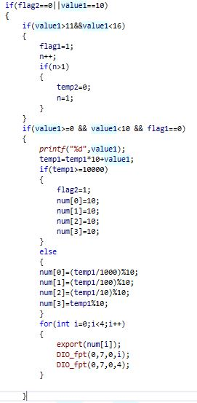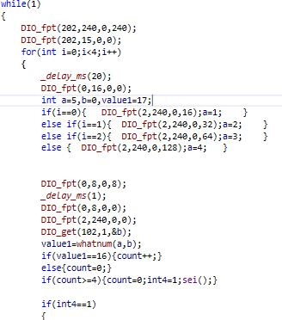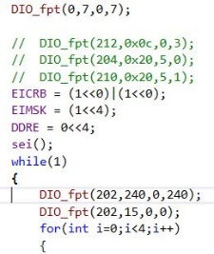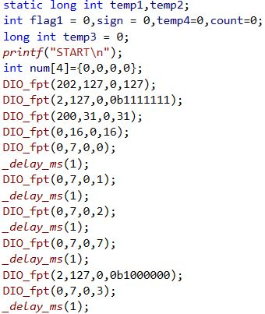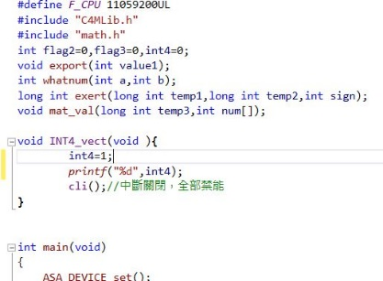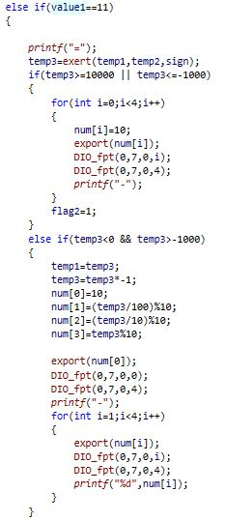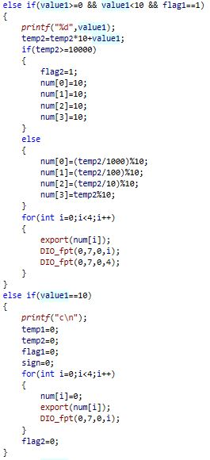**1.**

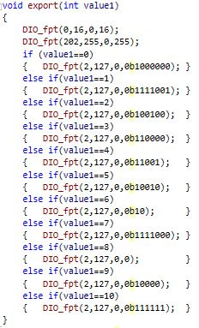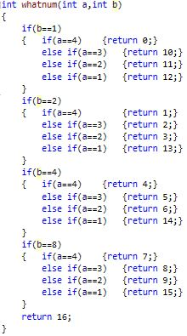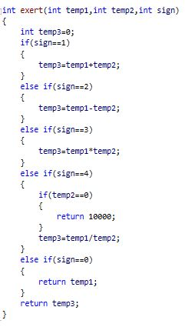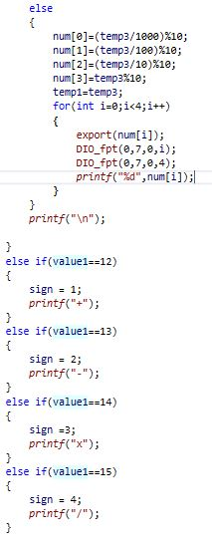

**三、實驗數據**

1.

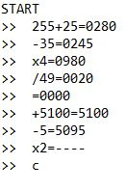

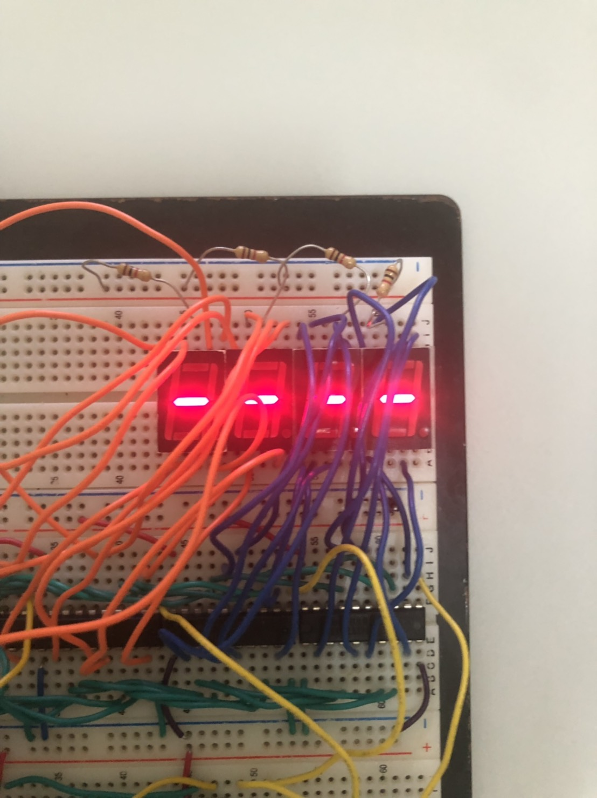

1. **問題**
2. 在本次實驗中你學到了什麼？

中斷的使用方式及概念

1. 若改變 INT4 為 INT5 要有那些變動?

3. 為何中斷服務常式一開始就要禁能中斷，若不如此會發生什麼狀況?

在中斷服務常式void EXTfunc(void){ }中給予中斷禁能是為了能跳出中斷，否則會不斷觸發。必須禁能後，回到主程式，才可以進行後續程式，否則會一直在中斷裡，出不來。

1. 請問你，是否可能不將掃描程式寫在中斷中? 如果可以應如何寫，有 何優缺點

有，中斷時，只改變旗標，之後回到主程式中以旗標值判斷如何執行。

優點是，中斷執行速度快，不應該跑大量程式，否則感應跳出程式的功能就不明顯，所以應該將中斷程式寫得愈簡單愈好。